Альтернативные методы развития речи

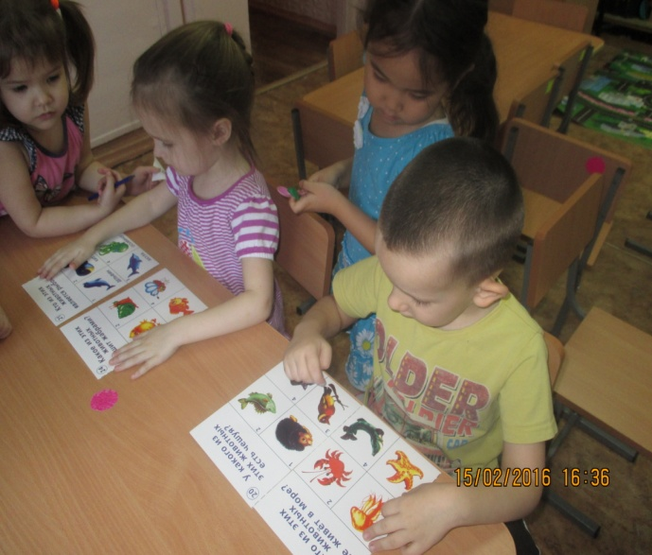

Предыдущим поколением считалось (да и сейчас иногда), что за помощью логопеда обращаются, когда нужно исправить " картавость" или " шепелявость". И сделать это нужно непременно быстро, за 1-2 посещения специалиста. Поэтому при отсутствии речи у ребёнка ждём, когда эта речь появится, вместо того, чтобы бежать к логопеду и заниматься развитием этой самой речи. А имея "кашу во рту", считаем, что стоит за несколько занятий поставить звуки, и произношение моментально станет чистым. А не тут-то было. Заниматься иногда приходится даже не месяцами, а годами. А порой и традиционные логопедические методики не в силах полностью решить проблему ребёнка. В таком случае обращаемся за помощью к нетрадиционным методам реабилитации. Уже всем известно такое понятие, как анималотерапия. Какое же влияние могут оказать животные на развитие речи ребёнка? Отвечая на этот вопрос, хочется сразу привести примеры из практики.
Неговорящий ребёнок (моторная алалия) очень здорово реагирует на всё, что сопровождается положительными эмоциями. Именно такие, эмоционально насыщенные, моменты стимулируют появление новых звуков и слогов в его речи. Однажды, принеся домой котёнка, мама услышала от своего чада долгожданное "яу-яу". На радостях завели ещё одного "мяу". Кошек назвали Филя и Люси. Вскоре вместо "яу" появились слоги ЛЯ, ЛЮ, СИ. И всё благодаря кошкам. Для неговорящего ребёнка два новых слова—клички кошек—это достижение, это уверенный шаг вперёд. Благодаря общению с лошадьми, у этого же ребёнка в лексиконе появились слова КОНЬ, КОПЫТА, КОБЫЛА, ЛОШАДЬ, И-ГО-ГО. А во время игры в мяч с дельфином было впервые произнесено слово ЛОВИ.
Ещё был случай из жизни слабослышащего ребёнка, которого учили дуть и никак не могли заинтересовать этим занятием. Помог делу хомячок, который смешно шевелился во сне, когда малыш на него дул.
Также для реабилитации особых деток применяется игро- и сказкотерапия.
Что представляют собой игротерапия и сказкотерапия?
- Игротерапия – это уникальный способ взаимодействия с малышом, это путь к раскрытию его «Я» и познания нашего мира. Она базируется на принципе личных достижений ребёнка, индивидуальных особенностях, присущих только этому малышу. В процессе игры у ребёнка есть возможность переработать внутренние конфликты, страхи и параллельно обучаться чему-то новому. Занятия могут быть как групповые, так и индивидуальные. Специальный подбор игровых материалов даёт возможность раскрыть индивидуальность малыша. В занятие входят разнообразные игры: подвижные, театрализованные, развивающие мелкую и общую моторику, релаксационные упражнения и т.д.
Что касается сказкотерапии, то мне совершенно не хочется давать научное определение. Я думаю, будет достаточно каждому из нас вспомнить свою любимую с детства сказку, вспомнить то желание подражать любимым героям, быть похожим на принцессу или принца и проанализировать, как сказки повлияли на ваше мировоззрение. А теперь, представьте, комнату со сказочными декорациями, тропинку в мир сказки, волшебные ворота исполнения желаний, масса костюмов любимых героев, которые позволяют малышу переступить за грань обычного мира и погрузится в мир сказки, полностью раскрыть себя и, конечно, без особых усилий извлечь заложенную мораль. В такой обстановке, ребёнок воспринимает сказкотерапевта не как педагога, а как проводника в сказку, воспринимает его наравне с собой, тем самым, убирая барьер ученик – учитель. Невозможно не отметить тот факт, что на занятиях также ребята учатся взаимодействовать в коллективе, появляются новые знакомства, завязывается первая дружба. Для занятия подбираются сказки по определённой тематике, как специально разработанные психологами, так и всем известные сказки Пушкина, Андерсена, русские, украинские народные. Тем самым и отличается сказкотерапия от простого чтения сказок ребёнку.
- Какое влияние оказывают такого рода мероприятия на психологическое состояние детей? Кому они показаны?
Проводя занятия по игротерапии, сказкотерапии замечаешь, как дети с различными неврозами становятся уравновешеннее, агрессия переходит в понимание и сочувствие, стереотипные движения тоже куда-то деваются, хотя бы на время занятия. Эти занятия можно посещать всем без ограничений.
Влияет ли игротерапия на развитие речи и как? Что конкретно при этом происходит? Какие стороны речи можно развивать, используя игру?
Большое внимание уделяется развитию мелкой моторики у детей. Как известно, развитые пальчики и ручки – это прямой путь к развитию речи ребёнка. В этом на помощь приходит даже такой простой игровой материал, как мозаика, конструктор. Идеально для развития мелкой моторики подходят игрушки, изготовленные из натуральных материалов, по специальной методике М.Монтессори. Конечно, особый восторг у детей вызывают ручные куклы, пальчиковые игрушки. Ребёнок не может не обратить внимания, не вступить в речевой контакт, если к нему обращается не просто игротерапевт, а зайчик или котик. Как игротерапия, так и сказкотерапия психологически раскрепощают детей, борются с детскими страхами, устраняя тем самым речевой барьер, стирая, например, причины детского заикания. На любом занятии диалог между педагогом и ребёнком не прекращается, как речевой, так и мимический, жестовый, эмоциональный. А это всё способствует развитию речи. Улучшается слуховое внимание, слуховой контроль, развивается грамматическая структура речи, ведь дети учатся строить предложения и произносить их правильно, внятно, чтобы их поняли собеседники. Нужно отметить, что любая работа с дошкольниками по развитию речи осуществляется в форме игры, так как игровая деятельность в этом возрасте является ведущей. Во время игры происходит обогащение словаря, его активизация, идёт отработка произношения слов.
- Что посоветовать родителям, которые не могут водить своих детей на специальные занятия по игротерапии?
Совет тут очень простой: не жалеть времени на наших детей, проявлять фантазию и свой творческий потенциал. Можно постараться стать для своего малыша тем же игротерапевтом, не стесняясь, не боясь, погрузится в его детский мир, тем самым наладить с ним уникальную связь взаимопонимания, взаимопомощи, искреннего интереса друг к другу. Что касается специальных игрушек и материалов, при желании некоторые из них можно заменить подручными средствами. У каждой хозяйки на кухне есть горох, есть разного размера мисочки, баночки. Вот уже первое пособие для развития мелкой моторики готово. Дома есть прищепки? Нанизывайте их на верёвочки и любые подходящие предметы. А если вспомнить детские потешки, то большинство из них направлено именно на развитие мелкой моторики, на нормализацию психологического состояния малышей, у наших предков можно многому поучиться. А самое главное, не теряйте веры, не падайте духом, однажды ваши старания вознаградятся . Мне доводилось видеть счастливые лица детей и родителей, которые, не прекращая, трудились, прошли через тяжёлый путь учёбы и потом искренне радовались своим успехам.
«Чудеса там, где в них верят, и чем больше верят, тем чаще они случаются».

